1. 庐山地理学综合实习简介

1.1 庐山地理位置

庐山地区的范围界定为北至长江，南至星子县，东到我国最大淡水湖——鄱阳湖东岸湖口县，西至瑞昌县，包括鲁山山体以及以外的广大平原地区。庐山地处东经115~30~---116~20~，北纬29~20~---29~50~。气候上属于亚热带东南季风区；地势上属于我国第一级阶梯；地貌上属于长江中下游平原区，地势平缓，江河密布，湖泊众多，水资源丰富，植物葱郁，土壤肥沃，是富饶的鱼米之乡。

1.2 实习内容、目的及意义

1.将理论与实际地理实体和现象对照，用理论解释实际，通过实践及调查以理解丰富理论。

2.通过对庐山地域的各种自然现象和人文现象的观察和分析，将地图与实际地理实体对照，研究区域地质、地貌、水文、生物、土壤、大气、地理环境及景观特征等。

3.了解各自然要素在地图上表示的原理和方法、地图的地理信息特征、地理数据特征，学习利用地图分析和研究地理信息的技术方法

4、对庐山资源的利用进行合理性和环境影响分析评价，为区域的可持续发展提出规划和建议。

5、培养实际观察问题、分析问题、解决问题的能力以及独立工作能力。对野外获取的第一手地理调查信息资料进行归纳总结、分析综合，从而深化地理理论。

1.3实习组织及过程

本次实习我们地理学基地班26位同学共分成了五组。我所在的第三组成员包括：徐春雪、王珺、方家琳、卢有赓、孙品。我们实习的具体过程与路线如表1-1：

日期实习内容阶段

9月3日概括学习庐山地理实习的基本情况，了解安排，进行准备准备阶段

9月4日 乘车—驻地—牯牛岭气象台—月照松林—驻地 野外调查阶段

9月5日 驻地—女儿城—大校场—大月山—三叠泉—五老峰

9月6日 驻地—窑洼—街心公园—望江亭—小天池（喇嘛寺）—北山公路19KM里程碑—莲花谷源头—东谷源头

9月7日 驻地—沿西谷纵向答如琴湖及天桥—锦绣谷—访仙路—仙人洞—圆佛殿—大天池—龙首崖—石门涧瀑布—西谷谷口—西谷下段

9月8日 驻地—东谷—庐林大厦—交芦桥—黄龙寺—黄龙潭—乌龙潭—电站大坝—西谷中段

9月9日 室内小组讨论，整理总结

9月10日 驻地—东谷—中山路别墅区—含鄱口—植物园—芦林湖—博物馆—驻地

9月11—16日 返回武汉 总结及综合研究

1.4 庐山地质与地貌概况

庐山地区处于江南台背斜的北段以及淮阳弧形构造的顶端，受地壳上升运动和南北水平运动的影像，东西收缩而南北伸长，造成东北——西南向延伸的断块山，与外围地区断裂下陷的江河平原——九江平原，湖泊——鄱阳湖在地貌上形成鲜明对比。

庐山地区的地层复杂，太古代、古生代、中生代、新生代地层都有分布。根据地质与地貌的差异，一般以九奇峰——仰天坪一带为界，将庐山山体分为南、北两部分。山体南部主要出露前震旦系双桥山群地层；山体北部出露震旦系下统南沱组地层。庐山山体东南侧和西北侧，在温泉和莲花洞大断裂线以外，地层呈条带状分布，有越向外时代越新的趋势。本次实习的主要地点大多在庐山北部，地质构造类型主要有褶皱构造、断裂构造以及单斜构造。

庐山的地貌形体在山体的北部和南部有明显差异，南部以断裂构造地貌为主，山体中谷底狭窄深邃，谷底尖锐。山体以独立山峰为主，山顶尖锐，山坡陡峭险峻。而庐山北部以褶曲构造为主，断层的构造地貌也很发育。除了构造地貌之外，庐山还有特征明显，分布相当密集的流水地貌，冰川地貌、湖岸地貌和岩溶地貌等。

1.5 自然地理以及人文地理概况

庐山地处我国亚热带东部季风区域，基带气候受到大范围气候的制约，山体也具有山地气候的特点。

庐山的牯岭镇海拔1165米，气温比同纬度平原地区低，在冬季庐山受到蒙古冷高压控制，偏北气流占优势，偏北风为主；在夏季庐山受到北太平洋副热带高压影响，盛行偏南气流，以偏南风为主。庐山四季的分配状况是：夏短、冬长、春长于秋。山地上部阴雨日比山下平原多，由于庐山海拔高，降水也有垂直分布。

同是，结合我国亚热带自然地理条件、庐山海拔高度以及人为因素考虑，庐山阔叶林被强烈破坏后，形成草丛和灌丛，类型多种多样，组成成分也比较复杂。在庐山上按照海拔高度的不同，同是还分布着不同层次的红壤、黄壤及山地黄壤、山地黄棕壤、山地棕壤、上帝沼泽土、浅色草甸土以及水稻土。

庐山地区人口分布在山顶部和山麓地带，人类的政治活动、文化活动、生活、宗教信仰山上上下相互交融。首先是庐山颇具声誉的宗教文化，南部山麓上有着五大丛林——万杉寺、海会寺、秀峰寺、归宗寺、七贤寺，在南部还有中国古代四大书院一直的白鹿洞书院以及四大古桥之一的观音桥，都是最好的文化瑰宝。同时，庐山还是国共两党共同开过重要会议的地方，如蒋介石故居、庐山会议会址都是庐山是政治名山的最好证明。

1. 地质基础与构造地貌

2.1地质构造

地质构造是在地壳运动和岩浆活动等内力作用下，引起岩石圈物质成分、内部结构和地表形态发生变化，而使岩层发生变位或变形的空间分布状态。地质构造的基本类型主要有水平构造、单斜构造、褶皱构造和断裂构造。

庐山地处扬子地块与大别山地块交接带的边缘地带，各地质时期都有较大的构造活动性，岩浆活动强烈，混合岩化明显。构造主要有北东、北北东、北西东构造，前两者比较发育。

2.1.1褶皱构造

受到水平方向的挤压力，岩层产生一系列波状弯曲而连续性未遭到破坏的波状弯曲状态称为褶皱，根据褶曲的外形可将褶皱分为背斜和向斜两种形式。背斜中部岩层向上弯曲；向斜中部岩层向下弯曲。

褶皱构造主要分布在庐山山体北部，褶皱轴线呈华夏系特征。

1. 背斜

大月山背斜—大月山为北部的主干，为一构造穹起的背斜，其轴线自东北向西南。枢纽分别向西南与东北倾伏，趋向两端则背斜窄而低矮，其中西南在芦林湖附近隐没；

虎背岭—大马颈向斜：东北—西南向延伸；

五老峰背斜—东北—西南向。其东北端被温泉断裂断开；

1. 向斜

大月山背斜两侧，各有一向斜。

西北侧的向斜由东谷—莲花谷—王家坡分段组成。东谷向斜西南处倾伏于石门涧谷地。莲花谷向东北倾伏至于王家坡谷地，且东北角为亚扭性断裂所切，而失去其连续性，高悬于王家坡谷地之上。王家坡向斜起于莲花谷谷口。

东南侧的向斜为青莲寺向斜，起于五老峰山门处，越向东北越低，止于三叠泉。

上面的褶皱共同组成庐山复式褶皱。下图为庐山复式褶皱的剖面图。（P45）

2.2.2断裂构造

岩层受内力作用，当应力达到或者超过岩石强度极限时，岩层的连续性和完整性发

生破坏。岩层破裂后，两侧岩块发生显著位移则为断层。无位移或位移不明显者称

为节理。断层要素包括断层面(岩层或岩体发生断裂时的破裂面)、断层线（断层面与地

面的交线）、断盘。

根据两盘相对位移的关系可以将断层分为正断层、逆断层和平推断层（断层沿水平方向相对位移的断层）

庐山是褶皱断块山地。构成山体的岩石的岩石断裂十分发育。我们在几天是实习路线中观察了比较多的断层和断裂。

1. 断层

在庐山，属张扭性的断层沿纵向断裂发育而成，山体的东南麓是温泉正断层，穿过五老峰东南侧，在五老峰表现为阶梯式断层。山体的西北麓，有莲花洞正断层、仙人洞正断层。山体中有大月山正断层。

1. 断裂

纵向断裂有——大校场—白沙河、西谷—小天池、莲花洞正断层、五老峰阶梯状正断层和大月山正断层等。

山体内横向断裂——使得岭故中断，如汉口峡、剪刀峡、石门涧、七里冲等。

除断层外节理构造也很普遍。如仙人洞，X节理发育，易风化。

2.2庐山地貌发育

庐山地区地貌发育与构造运动，特别是与活动性断裂有密切关系，同时受到古气候变化的影响。

中生代——庐山地区地貌发育可追溯到中生代燕山运动。断裂和岩浆活动活跃，形成一系列北东和北西方向的断裂和演讲侵入体。燕山运动使庐山及附近地区上升成为山体。此后，山体长期经受了外力作用剥蚀破坏，而在断陷地区堆积相应的白垩纪上统南雄组。

新生代第三纪——受喜马拉雅运动的影响，南雄组受到构造变动。庐山成为一个上升、剥蚀地区，第三纪地层缺失。

第三纪末——庐山主要沿东南侧的温泉断层和西北侧的莲花洞断层轻度上升，使山体有所增高，并遭受侵蚀。继而地区处于相对稳定状态，长期剥蚀使山顶变和缓，形成一级夷平面。

第四纪中更新世前期——庐山沿断裂强烈上升成为断块山。山体的东南侧和西北侧形成明显的断层崖。山地河流强烈下切，溯源侵蚀快速，开始形成峡谷，断层崖被切割，宽谷与峡谷之间形成裂点，裂点以下峡谷出现第三级平台。山下河谷下切形成阶地。

中更新世后期，庐山东南侧和西北侧大断裂复活，山体又一次上升，山上夷平面上升一定的高度山地河谷强烈下切，向源侵蚀，裂点不断上移，峡谷不断发展。山下扇形地广泛发育，并经漫长的湿热气候时期，堆积物变成网纹红土层。当前网纹红土主要分布在300m以下，而山上主要集中在800-1200M之间，这是因为棕红色网纹层发育后，庐山发生强烈上升的结果。并形成了第二级阶地。

第四纪以来，庐山主要表现为不等量的断块上升运动，上升量以中南部最大，向东北方向递减。之后由于气候转冷，山体海拔升高，形成棕黄土壤。谷口处出现第一级平台。

全新世以来——庐山断裂上升仍在进行，外围江湖地区有下降趋势。‘

2.3庐山地貌构造及形体特征

庐山山体的雏形主要是在中生代燕山期形成。山体构造线为北东—南西方向延伸。庐山北部由于剪刀峡—汉口峡这一西北向东南延伸的横向断裂的影响，日照峰和屋脊岭主峰在中部隆起，致使北部地区的岭谷沿这一线分别向西南和东北两个方向倾斜，向西南和芦林湖、石门涧谷地为界，向东北以王家坡谷地为界。庐山山体的构造地貌，总体上是次生构造地貌。

2.3.1断层构造地貌

断层能直接形成一些特殊的地貌形体，如断层崖、断层谷、断块山，也能使夷平面或河流阶地被错断。断层构造地貌是由断层直接或间接形成的地貌。

1.断块山地地貌

断块山地是由断层作用抬升而形成的山地。断块山平地突起，山地四周以陡峻的山坡甚至高达的陡崖与周围平地接壤，山地轮廓线清晰，与相邻的平原或盆地之间，一般没有地形上的过渡带，常是急转直下。断块山顶部有起伏，分布不同地质构造控制、不同岩性控制的、不同外力形成一流的山岭、山峰、谷地，山顶部有夷平面存在。

庐山平地拔起在长江和鄱阳湖之滨，东侧为温泉大断裂，西北侧为莲花洞大断裂，两者构成庐山山体范围的边界，第四纪以来，庐山主要沿这两大边界断裂大量上升，山体在平面上呈中间宽、两头尖的纺锤形。两条边界大断裂均表现为正断层，庐山主体以山体一侧为下盘相对上升，形成地堑式断块山。庐山整个山体表现为两侧坡较为陡峭，山体顶部岭谷起伏较平缓的地貌特征。图为在五老峰上，东南方向可观察到鄱阳湖以及平原地带，能够非常明显地感受到庐山是一个断块山。

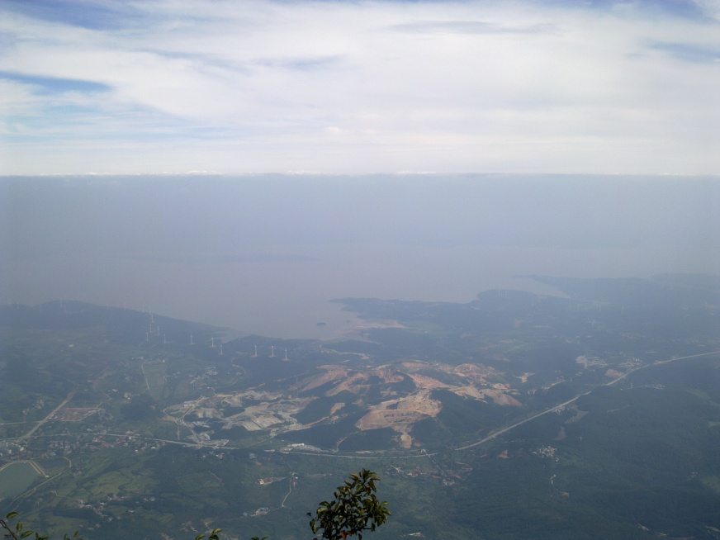

2.断层崖地貌

断层崖是由于岩体断裂位移造成的陡崖。断层崖形成后，由于外力剥蚀作用，形态会逐渐变化。初期崖面较完整，只有侵蚀形成的横向浅沟谷，断层崖被切割成梯形（断层梯形陡崖）；中期经流水长期侵蚀，横向”V”字形峡谷扩大，断层面呈现是三角形形体，即断层三角形陡崖；后期经长期侵蚀，断层崖形态将完全改变。

庐山北部断块抬升过程中，虎背岭背斜西北翼被大断层错开断落，形成典型高耸的断层崖地貌。水流沿着垂直于断层崖面的横向断裂或谷地侵蚀切割，使得完整的断层崖面出现破裂，形成断层三角面。庐山的断层崖，因为遭到长期的剥蚀和山间河流的切割，已经面目全非，下图为五老峰东南面的断层三角面。

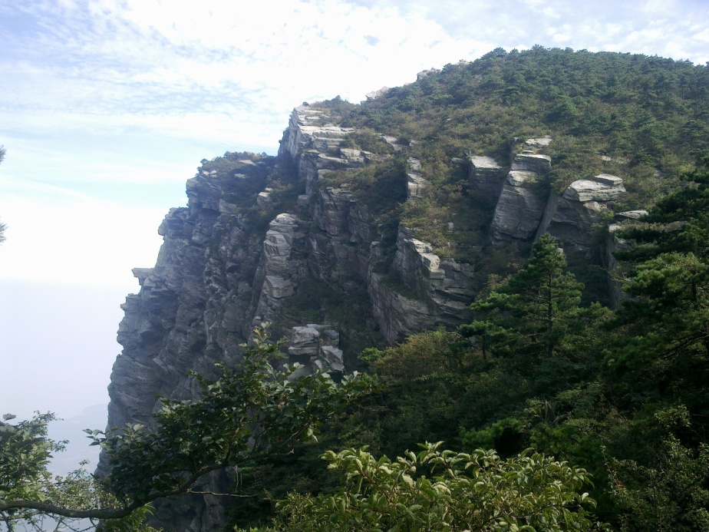

下图为石门涧的“石门”，是非常典型的断层三角面.

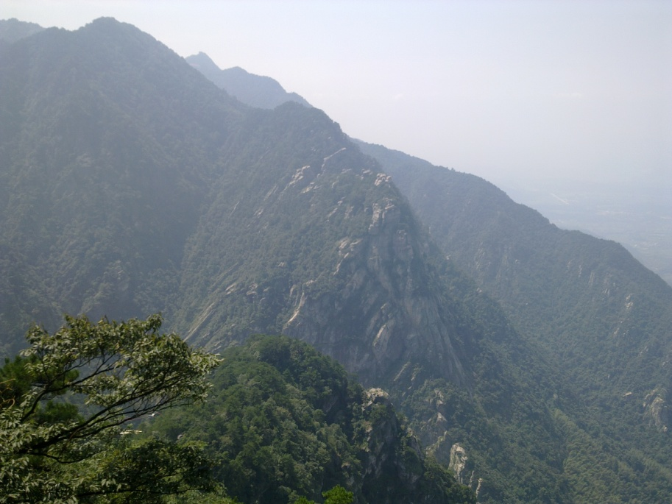

在望江亭、三叠泉、石门涧、犁头尖、含鄱岭都可以观察到断层崖以及断层梯形崖面等，但是因为大雾天气，我们没有观察到。

由于两侧的边界断裂分别是由一系列断层组成的，断块山的边坡山体也具有阶梯状发育的特点，表现为横向上从高到低呈现台阶状，纵向上位一层层近于等高的山岭次第有序排列，即形成叠瓦式结构。下图是在锦绣谷观察到的叠瓦式断层，是由一系列小的正断层组成。一共五级。

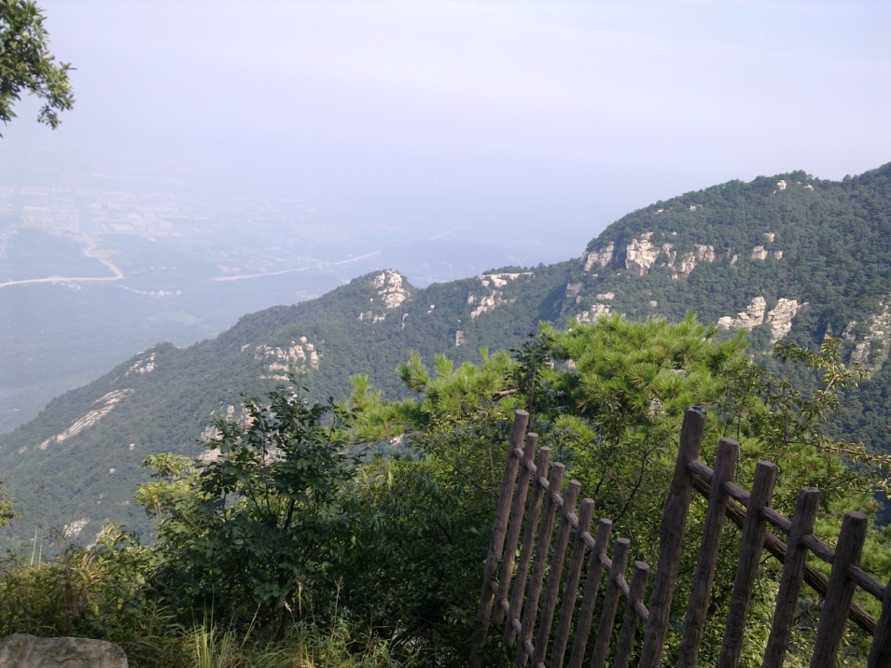

3.断层谷地貌

断层所在的部位是岩体的破碎带，河流沿这种破碎的软弱地带发育，在地貌上常形成负向地貌断层谷，断层谷一般切割较深，两坡陡峭，谷地狭窄呈峡谷。在庐山我们观察了石门涧谷地和剪刀峡，剪刀峡是受到剪刀峡断裂控制的。上图小山丘与断层三角面之间即为石门涧谷地。

2.2.2褶皱构造地貌

褶曲在地表形成拱起和坳陷，由此形成的地貌形体是原生褶曲构造地貌，褶曲岩层受外力剥蚀后，塑造出来的各种地貌形体仍然受到抵制构造控制，是次生褶曲构造地貌。

庐山山体北部以褶曲构造为主要特征，地貌以褶曲构造地貌为代表。以南华系下统莲沱组地层为主，从西北往东南分别形成虎背岭背斜、东谷向斜、大月山背斜、青莲寺谷地和五老峰背斜。在岭谷之间，发育了果条近于平行展布的次成山岭和次成谷地。

1. 背斜山—大月山
2. 向斜谷—是东谷—王家坡向斜谷地；青莲寺谷地
3. 次生山和次生谷—在大月山背斜两翼，分别形成了大校场和七里冲两个次成谷；两个次成谷的另一侧分别是女儿城和蚱蜢岭次成山脊，虎背岭与东谷向斜之间，发育了西谷次成谷和牯牛岭次成山。

莲花谷向斜表现为一个向斜山—船形山，船舱是莲花谷，船舷为草地坡和屋脊岭，船头向西南。如下图，可以清楚的观察到船形山，两侧的谷地是小天池和白沙河，而莲花谷比小天池和白沙河要高，冰川学认为这是一个悬谷。王家坡的冰川来源于莲花谷、白沙河和小天池，侵蚀强，莲花谷冰川少，侵蚀弱。船形山是一只地形倒置地貌形体，倾伏向斜中心是由相对平缓的岩层组成，外围坡度陡峭，向斜构造山高于周围地面而形成的呈船形的高地。

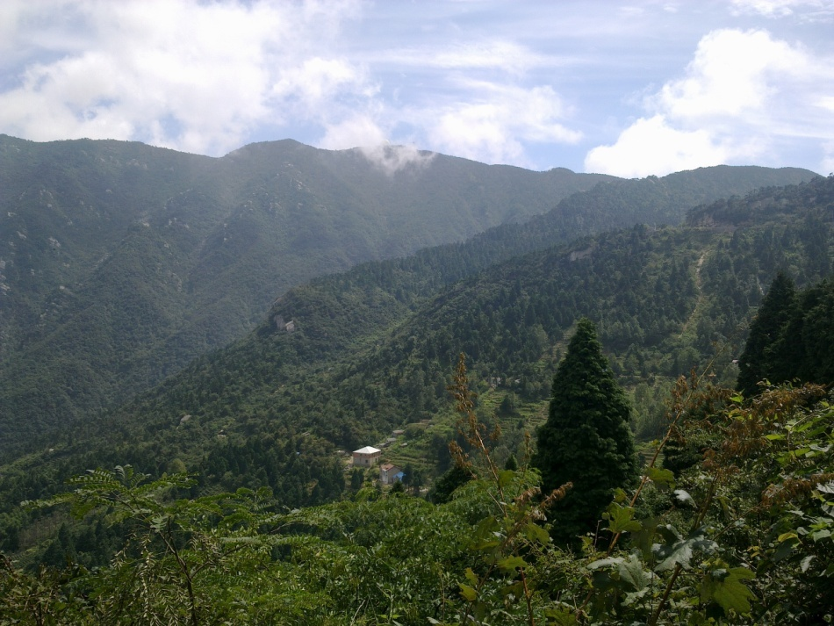

2.2.3单斜构造地貌

地壳运动使岩层水平产状发生变动，形成倾斜的岩层，一组岩层向同一个方向倾斜的状态称为单斜构造，常见于被破坏了的背斜和向斜的翼上。

当单斜岩层右软弱岩层交互组成，经侵蚀易形成单面山和猪背岭。单面山顺岩层走向延伸，两坡不对称。顺岩层倾向的一坡缓而长，坡度受岩层倾角控制，是顺向坡，与岩层倾向相反的一坡陡而段，是逆向坡。岩层倾角为5°-35°时发育成明显的单面山。当岩层倾角大于35°，则由构造面控制的倾向坡和由侵蚀造成的反倾向坡，在坡度上差别不明显，形成两坡近似对称的山岭，为猪背岭。

自东南向西北分布有五老峰、大马颈、佛手岩单面山，含鄱口、太乙峰、蚱蜢岭、女儿城、牯牛岭等猪背岭。五老峰背斜受到温泉断裂带抬升山体侵蚀后退的影响，其东南翼被错开断落，断层崖被侵蚀后退，是最典型的单斜山地貌。

2.2.4水平构造地貌

水平岩层在地球运动抬升中，岩体内各处受力不均，产生垂直于岩层面的纵横交错、不同规模的断裂。再经长期流水侵蚀切割，完整的地貌形体发育成为彼此分离的平顶高地，如方山、桌状山，特点是顶平、坡陡、麓缓。方山地貌是以红色砂岩为顶盖，含铁离子较多，沉积环境是氧化环境。我们在锦绣谷观察了假方山地貌。

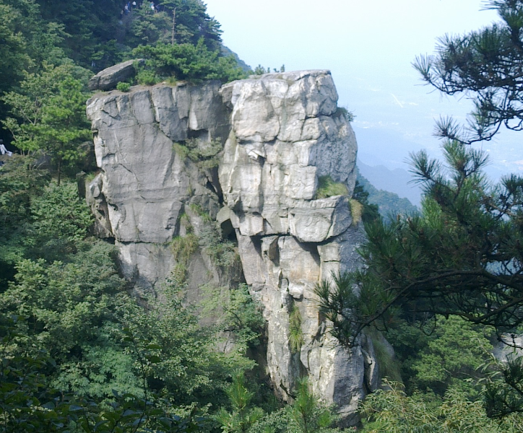

1. 流水地貌

3.1流水地貌发育

地表流水主要包括坡面流水和谷地流水，后者又分为沟谷流水和河谷流水。坡面流水和沟谷流水是暂时性流水，河谷流水是经常性流水。它们顺着地表的坡向流动，相应地形成各种流水地貌形体。流水对地表物质的作用主要包括侵蚀、运移和搬运。侵蚀作用是陆地水体流动及其运移物质一起在运动中破坏地表、使地表组成物质移离原位的作用。流水侵蚀分为坡面流水侵蚀和谷地流水侵蚀。

庐山地区河流多源于庐山，流向外围江湖平原。庐山主体是中山，山麓及外围地区为低山、丘陵平原。因此，流水形成的谷地在不同地段有明显差异。在庐山牯岭一带，岭谷相见分布，相对高度不大，谷地宽浅，主要由砂岩组成。庐山的河流地貌保留了许多河流演化、构造抬升的信息，形成了许多不同于其他地区的流水地貌特征。

庐山在第三纪上升之前，河流已塑造了较宽展的谷地。第四纪由于山体强烈抬升，河流急剧下切溯源侵蚀，宽谷下段先变为峡谷。在宽谷和峡谷之间，谷地纵剖面由缓变陡，形成裂点，即旋回裂点。宽谷多发育在震旦系软弱地层上，顺应地质构造，与地层走向相一致，大致呈东北—西南向，谷地宽浅，其间发育一、二级谷阶或平台，谷地形态保存完好，谷地里普遍覆盖第四纪堆积物。峡谷沿断裂发育，伸向与宽谷垂直，或沿断层或垂直节理侵蚀而成。

3.2庐山谷地地貌

3.2.1裂点

庐山的河流裂点有三种类型—旋回裂点、构造裂点和岩性裂点。旋回裂点是庐山第四纪山体上升，山麓河流的基准面相对下降，山间河流下切溯源侵蚀河床形成的，构造裂点河谷下切中遇到横截河谷的断裂或节理密集带造成的裂点，裂点波折落差大，一般形成瀑布叠水；岩性裂点是由于河谷上下段的岩性软硬不同形成，也可以形成瀑布。

庐山的解放军疗养院处对于一级裂点；黄龙潭和乌龙潭对应二级裂点；石门涧谷地对应三级裂点。下图是黄龙潭和乌龙潭瀑布。

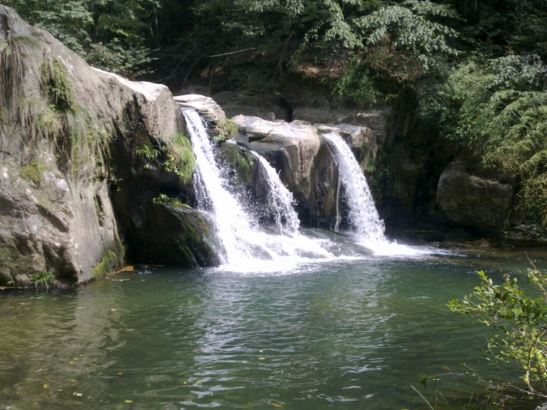

黄龙潭和乌龙潭虽然同属第二级裂点，但黄龙潭的落差明显比乌龙潭大。原因是乌龙潭水量比黄龙潭更充足，因为乌龙潭的水流来源包括大校场、东谷等，下切侵蚀更强。

3.2.2谷地形态

庐山的谷地可分为四段：上段表现为宽谷；中段为宽谷中套有V形谷；下段表现为峡谷；山麓段大部分为深宽谷。

宽谷：以剪刀峡、汉口峡为界，分成两组。一组向东北方向倾斜，分别是小天池、莲花谷、王家坡宽谷，其间是草地坡和屋脊岭单斜构造山岭，构成平行岭谷组合地貌；另一组向西南倾斜，分别是西谷、东谷、大校场宽谷，谷地之间是牯牛岭和女儿城单斜构造的猪背岭，构成平行岭谷组合地貌。

峡谷：宽谷之下，急转为峡谷。峡谷是第四纪地壳上升，河谷强烈下切，溯源侵蚀的产物。石门涧谷地部分河段迂回曲折，是深切河曲。此外三叠泉、剪刀峡都是峡谷。峡谷横剖面多呈V形。峡谷是年轻的河谷。庐山曾发生强烈抬升峡谷中的多级裂点，说明多次抬升的事实。

谷中谷是宽谷中发育有V形谷地，河床底部纵剖面上两者相接处是溯源侵蚀形成的旋回裂点。我们沿东谷向西南方向走，有一条河道，这就是非常典型的谷中谷。

汇集于谷地中的流水，在流动过程中发生的侵蚀作用，是线状侵蚀，其直接结果是不断加深和拓宽谷地，形成及发展线状延伸的凹地，即沟谷和河谷。线状侵蚀主要分为三种。

1. 下切侵蚀—流水在自身重力、携运物质的重力、动力作用下对谷地垂直向下的切割侵蚀，结果是加深谷地。流水的下蚀深度受到侵蚀基准面的控制，侵蚀基准面上下蚀强度十分微弱。
2. 向源侵蚀—谷地流水在其流动过程中存在着的向谷地源头方向伸展侵蚀的力量，其结果是加深主要是加长了谷地。
3. 侧向侵蚀—谷地流水在运动中的扩张力对谷地两侧或河岸的侵蚀。凹岸侵蚀，凸岸堆积。

3.2.3 沟谷流水地貌

沟谷的发育分为西沟、切沟、冲沟和坳沟几个阶段。沟谷的发育是完全外动力过程。

一个发育比较完善的沟谷地貌组合一般分为三个基本部分，上游段是集水盆；中游段是沟谷主干；下游段是洪积扇。我们在芦林湖附近观察到了一个典型的沟谷地貌组合和洪积扇。同时老师向我们介绍了假阶地。老扇形地抬升，水流在老扇形地上西切，使新老扇形以沟谷相连，呈串珠状。

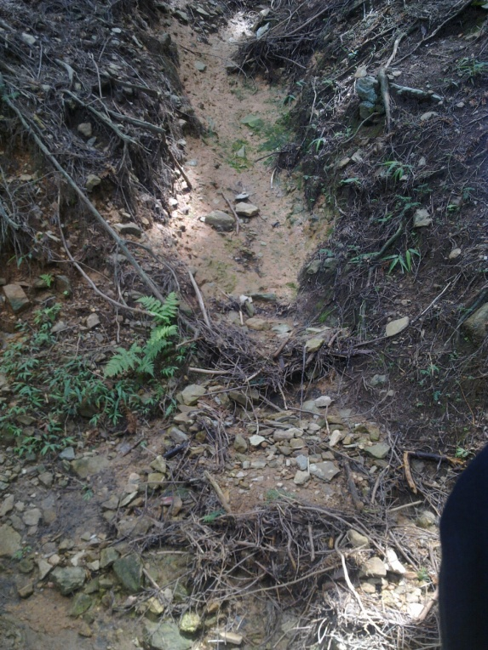

3.3河谷流水地貌

经常性流水的长期作用，使地表出现河谷。其最基本的形体组成分为谷坡和谷底。谷底平坦，由河床、河漫滩组成；谷坡分布在河谷两侧，常有阶地发育。谷坡上缘与其上方阶地交界称为谷肩或谷缘。附图

3.3.1河床地貌

河床是河谷底部被水流充占的部分。壶穴是石质河床上被水流冲蚀的深穴。水流流下，带有涡旋冲击岩石，使岩石下凹，在岩石上面形成壶穴。由于向源侵蚀，水流逐布后退，形成串珠状壶穴。下图是可能发育处壶穴的石质河床。位于解放军疗养院处的庐山第二级裂点。

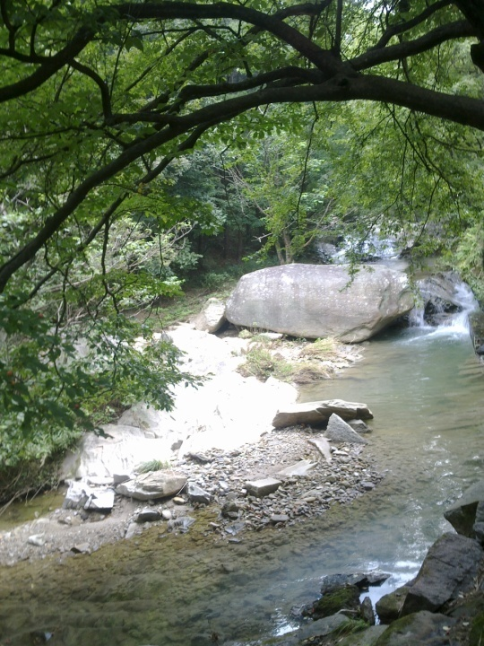

山区河流受到河谷基岩谷坡的约束，常发育为刻切于地面下深处的深切何去。若深切何去在下切过程中进行较强的侧蚀，使河床的弯曲不断增加，会发生自然裁弯，被废弃环绕的基岩被孤立一侧，称为离堆山。下图是在龙首崖上观察到的离堆山。谷地中已经没有流水，但离堆山非常明显。

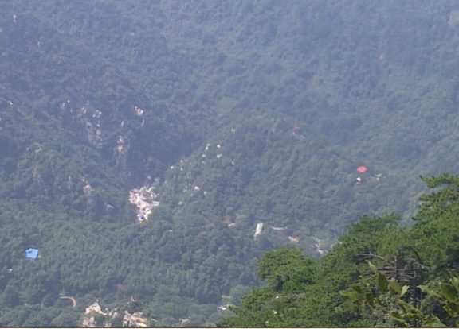

3.3.2河漫滩地貌

河漫滩是当洪水泛滥时被淹没的谷底滩地。河漫滩相沉积物与河床相沉积物上下分布的特征称为河漫滩组成物质的二元结构，这是河床侧向移动的结果。其二元结构是同一地貌时期形成的堆积物的两个不同的沉积相。

3.3.3河流阶地

河流阶地是由于河流下切，原来河谷底一部分相对抬升到洪水位以上而在谷坡呈阶梯状的地形。谷坡上最低一级，即最靠近河床一级阶地最新。

河漫滩在一定情况下可以转化成阶地。一是由于地壳上升，河流下切侵蚀加强，河床降低，则靠近谷坡保存下来的原河漫滩部分发育成阶地；二是由于气候突变；三是由于河曲移动的影响。

3.4流域及水系特征

实习区河流水系的空间分布整体上受构造线和抬升中心控制，大致存在两个分水中心，山体北部比较明显，以虎背岭—牯牛岭—日照峰—大月山为中心，主要河谷分别呈平行状向北东、南西延伸；山体南部不明显，空间形态以仰天坪—汉阳峰呈之字形。

庐山北部河谷发育主要受到褶皱构造和岩性影响，主要的河流大致沿北东—南西向、南东—北西向构造线延伸，由于东谷、锦绣谷、剪刀峡、石门涧、三叠泉谷地侵蚀基准面相对比较低，发育这些主谷的支流向源侵蚀，在合适时期便产生河流袭夺现象，导致水系的演变，变平行状水系为格网状水系。

河流袭夺，是相邻流域的河流向源侵蚀的速度不同，速度较快的，源头向分水岭伸展的速度也快，切断分水岭，把分水岭另一侧河流的上游抢夺过来。河流袭夺现象常发生于两条近于直交流向河流之间，袭夺后，袭夺它的河流叫袭夺河，被袭夺的上游流入袭夺河的一段称为改向河，它的原来的下游流向不变，但上游被袭夺而称断头河。

我们在实习区共学习了三处河流袭夺。

1）大月山水流原来是顺着大校场谷地下流，现在流向汉口峡。说明汉口峡发生了向源侵蚀。汉口峡是袭夺河，大校厂是被袭夺河。石门涧水流在交芦桥处再次袭夺大校场水流，大校场水流应沿玉屏峰东南流西南，在交芦桥处转向西北。

2）锦绣谷中的河流是袭夺河，西谷中的河流是被袭夺河（断头河），袭夺湾在如琴湖位置上。花径是风口，原来有水流。西谷的河流原经如琴湖流下，现修建了大坝，没有水留下，锦绣谷现在是沟谷。它的标志是花径风口和天桥袭夺湾。

3）青莲寺谷地的水流，原先流向东北，后来由于三叠泉的河水沿断裂和垂直节理迅速下切、向源侵蚀，在三叠泉附近袭夺青莲寺谷地的河流，使河谷呈直角转弯。下图为河流袭夺示意图。

四、冰川地貌

庐山地区是否存在第四纪冰川，国内外学者一直存在争论。我们在实习区每天的实习路线上，老师为我们讲解了各个地貌的冰川学观点和反冰川学派观点。冰川学派是以李四光教授为代表，反冰川学派以施雅风院士为代表。

冰川地貌形体包括冰蚀地貌和冰碛地貌。冰蚀地貌主要形态有冰斗、冰川谷、角峰、刃脊；冰碛地貌主要是尾碛堤和侧碛堤。

4.1冰蚀地貌

1. 冰斗

冰斗是冰川融化消失后，原冰川的粒雪盆显露出一个三面陡峭且封闭一面开发的围椅形基岩裸露凹地。庐山的冰斗主要有大坳冰斗、黄龙冰斗、汉阳峰附近的鼓子寨冰斗等。

1. U形谷

U形谷是在原来河谷基础上经山谷冰川侵蚀雕刻加工而发育成，冰川退缩或融化后，谷地地貌会显露出来，冰川谷的典型形态是具有U字形横剖面，底部呈开阔圆弧形，谷坡陡立。庐山的U形谷主要有王家坡U形谷、七里冲U形谷。下图是王家坡U形谷。

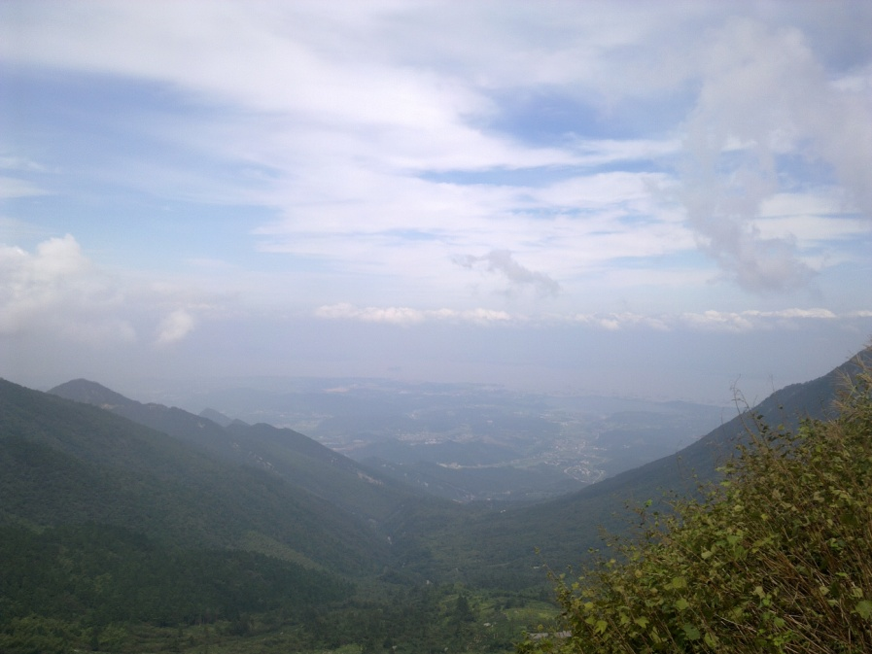

悬谷是冰川作用中主冰川谷的支谷。主冰川冰量大，侵蚀强度大，谷地被蚀低到更低的海拔高度，支冰川冰量较小，侵蚀力量弱，冰川消融后，支冰川的谷地高悬于主冰川的谷坡上。冰川学认为莲花谷是一个典型的悬谷，莲花谷、王家坡谷地原本是一体的原生向斜谷，现在莲花谷高悬于王家坡之上，它的冰川比较少，而王家坡冰川来源分为莲花谷、白沙河和小天池三处。

1. 冰窖

是冰川发源处储存冰雪的凹地，庐山冰窖有窑洼、东谷、西谷

1. 角峰和刃脊

角峰是三个冰斗或粒雪盆之间的山峰，常呈金字塔型孤立尖峰，如日照峰、玉屏峰、犁头尖和太乙峰等。刃脊是冰斗或粒雪盆或冰川谷之间的山岭，顶部基岩裸露，狭窄尖锐、巨石呈锯齿形，如女儿城、牯牛岭、大马颈、草地坡等。

4.2冰碛地貌

庐山期冰积地貌主要分布在山上，有尾碛和侧碛垅。如西谷庐山中学门前的冰桌；东谷、西谷等谷地的冰川漂砾。

河谷和冰川学的区别如下表所示。反冰川学派认为如王家坡U形谷状如喇叭向下游开口，上源狭窄，这不符合山岳冰川U形谷上游深广为粒雪盆所据，下游收缩为峡谷的特征；在庐山山谷中存在很多山嘴，而山嘴应该多存在在山区河谷中。同时剪刀峡没有冰坎，冰斗以上面积太小，不能侵蚀出大的谷底。

五.庐山地区植被

5.1庐山地区植被类型

庐山地区地处我国亚热带气候区，地貌上属于中山，植被类型多样，主要有落叶阔叶林、针叶林、针阔叶混交林、灌丛、草甸等多个植被型组。庐山的原始植被几乎破坏殆尽，现存的植物，主要是次生林。

我们所观察的庐山主要植被有：

1. 阔叶林

灯台树——落叶乔木，枝平开展呈层状，叶螺旋状互生，集于枝端，叶卵形至椭圆状卵形，表面深色状，聚伞花序。

鹅掌楸——落叶乔木，又名马褂树，一年生，枝灰色或灰褐色，叶两侧通常各有一缺口，叶前端平直，叶柄红色，形如马褂。长江流域以南各地多与常绿或落叶阔叶混生。

四照花——茅栗——落叶小乔木，单叶对生，叶椭圆状卵形，表面暗绿色，花小呈密集形头状花序。

短柄枹——落叶乔木，叶倒卵形，边缘有波状锯齿，单叶互生，常集于枝端，枝光滑。

油茶——常绿小乔木，叶卵形椭圆形，叶缘有小锯齿，表面深绿色。

1. 针叶林

黄山松——常绿乔木，高达20余米，枝平展，干皮深灰色，多分布于海拔700m以上。

柳杉——常绿乔木，前端稍弯曲，螺旋状排列，喜光照充足、温暖湿润的气候，以及酸性肥厚、排水良好的土壤。

水杉——落叶乔木，小枝对生，具长枝或脱落短枝，我们在黄龙寺看到了据说千年上的水杉。老师向我们介绍了树轮的知识，并解释了这颗水杉的年龄应该在200年左右。

日本扁柏——常绿乔木，鳞叶前端钝，在庐山海拔1000m以上有人工林。

侧柏——常绿乔木，小枝平展、扁平，两面均为绿色，鳞叶前端微尖，背部上端为一反曲尖头。适生于冷及暖湿气候。

金钱松——落叶针叶乔木，有长短之分。叶生于短枝，15-20枚叶片簇生，由叶柄轮状平展。分布于海拔1300m以下，喜生于阳光充足、温暖多雨、土壤肥厚的酸性土山区。

1. 竹林

毛竹—大乔木，茎粗10余厘米，幼时是白粉，多分布于800米以下。如下图

5.2植物空间分布及地带性规律

庐山地区为中亚热带常绿阔叶林北缘，水热状况随山体高度的变化而变化，故庐山地区存在垂直地带性植被的分异。如下图。

目前庐山以次生林为主，在基带分布有次生的针阔混交林，针叶林、毛竹林、油茶园等。在山地暖温带常绿与落叶阔叶混交林地带分布有次生的常绿与针叶阔叶混交林、针阔混交林、毛竹林、杉木林、日本柳杉林、黄山松林、日本扁柏林等；在山地温带落叶阔叶林地带分布有次生的黄山松林、日本扁柏林、日本柳杉林、短柄枹林等。

我们在黄龙潭附近观察到大面积的竹林。毛竹是亚热带植物，现出现在山地温带，是局地小气候的影响。竹林处0地势为凹形，比较温暖。毛竹是禾本科植物，根部彼此相连。如下图。

5.3植被野外调查

六、庐山地区土壤

气候、母质、地形、生物、时间和人类活动等因素都对土壤的形成过程产生深刻影响，庐山地区主要成土过程包括原始成土过程、黏化过程、脱硅、富铝化过程、腐殖质化过程、潜育化过程、潴育化过程和土壤熟化过程。

6.1庐山地区土壤主要类型

红壤—广泛分布于山麓地带，植被是常绿阔叶林，马尾松林已经灌林草本。成土母质主要为花岗岩、片麻岩、石英砂岩等残积和残破积物。红壤的有机质含量很低，呈强酸性。

在山下岗丘地带广泛分布着一种古老的红壤——网纹红土，它形成于第四纪，其剖面特征是土层较厚，但表层一般浅薄，除表层略带棕灰色外，全剖面土体呈深红色、棕红色或黄红色；结构块状或棱块状，结构面有棕黑色胶膜和斑点，坚实板结；质地粘厚。我们在海拔千米以上多次观察到网纹红土，这与庐山后期强烈上升有关。下图为网纹红土。

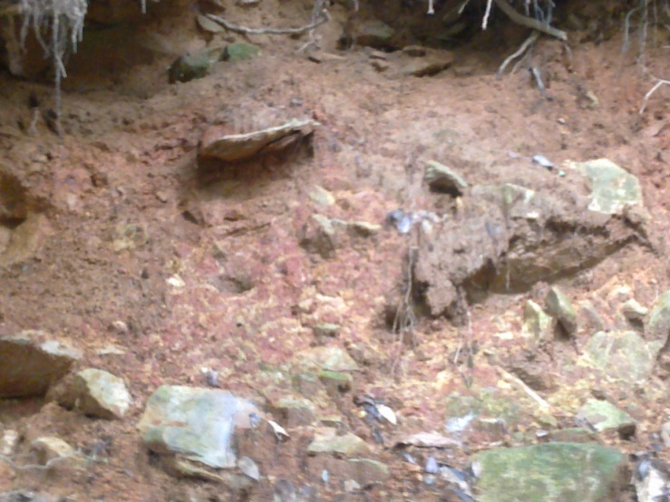

黄壤及山地黄壤——黄壤分布于庐山地形较低平的部位，或发育在粘重而排水不良的母质上；山地黄壤分布在900m以下的地带，局部地区可达1000M左右，两者母质大都为花岗岩、砂岩混合岩及第四纪沉积物。

山地黄壤及黄壤的基本性状是：黄壤的有机质含量低，山地黄壤比较高，这是由于其海拔比较高，温度较低，湿度增大，有利于有机质的累积。山地黄壤及黄壤的富铝化程度与红壤相近或较低，由于黄壤受局部低洼地形影响，排水不良，而山地黄壤所处海拔比较高，空气湿度大，它们经常处于湿润状态，其自然含水量及吸湿量均较红壤高。在亚热带湿润气候条件及有机酸的作用下，岩石风化强烈，原生矿物遭受破坏，产生游离的氧化物，其中氧化铁与氧化铝与水结合，形成含水的铁铝矿物，使土壤呈黄色。

山地黄棕壤——分布于海拔800-1200m地带的各种母质上，植被为常绿、落叶阔叶混交林，或灌木、草本植物。

山地棕壤—分布于海拔1200m以上的山地，植被为落叶阔叶林，由于植被遭受破坏，目前大都成为灌丛草类，母质主要为砂岩、板岩的残疾物，局部地区以风积物为主。

水稻土——庐山地区山麓、岗丘和江、湖冲积平原均有分布，水稻土为自然土壤经人工耕种而成，本区水稻土主要为岗丘上的网纹红壤发育而成。

6.2庐山地区土壤分布规律

随着山地海拔高度的增加，影响土壤形成的生物、气候条件下产生相应的变化，致使土壤的类型分布产生垂直变化的现象，即为土壤垂直地带性分布规律。庐山地处中亚热带，其基带的地带性土壤是红壤和黄蓉。庐山土壤垂直戴普是建立在红壤、黄壤这一基带基础之上的，同时，庐山处于我国东部季风湿润区内，土壤垂直地带属湿润型。自山顶到山麓，依次分布着红壤和黄壤、山地黄壤、山地黄棕壤和山地棕壤。土壤的上下限，南坡高于北坡约100m左右，从湿润程度上看，南北坡差别不大，均属于湿润型，但从热量条件上来看，南坡向阳，北坡被阴，同一海拔高度，南北坡之间存在明显差异，南坡高于北坡。

6.3植被和土壤的关系

海拔400m以下的山麓及附近岗丘地区属中亚热带，植被为常绿阔叶林、马尾松林及其草类，广泛分布着纬度地带性的红壤和黄壤。海拔400-900m，气候温暖湿润，植被为常绿—落叶阔叶混交林，发育着山地黄棕壤；海拔1200m以上的地区，植被为落叶阔叶林和灌丛，分布着山地棕壤。山地顶部由于气温低、风速大、木本植被少、多灌丛，草本植物生长茂盛，形成山地草甸土。局部洼地由于排水不良，生长喜湿植物，形成山地沼泽土。

我们在庐山某些山坡上观察到了马刀树。顺向坡易发生坡地蠕动与滑坡，使得直立生长的树木根部弯曲，上部继续直立生长。通过钻孔，将弯曲部分与不弯曲的部分的年轮形成对比，可以判断蠕动发生的年份。我们所观察的醉林根的分布基本呈现水平，不够稳固。说明根扎的不深，只有表层有土壤，下面是基岩养分比较少。

